1. Đối thủ cạnh tranh
2. Edcon

http://edcon.vn/quy-khoi-nghiep/

1. Beekrowd

<https://beekrowd.com/>  
  
Điểm hơn:

| Điểm mạnh ? | The matrix | Beerowd | B3SHARK |
| --- | --- | --- | --- |
| Blockchain platform | có | nền tảng **công nghệ chung** | Công nghệ chung |
| Có đánh giá sao từ nhà đầu tư và các startup | có | Không có | Không có |
| Giải ngân tự động theo tiến độ | có | Không | Không có |
| smart contract => speed investment faster than normal | có | Normal contract | Normal contract |
| Số vốn đầu tư | nhỏ | Số vốn đầu tư lớn | Số vốn đầu tư lớn |

1. B3shark

<https://b3shark.com/startup>

Người làm slide // Cái này e nghĩ chỉ cần cut cái ảnh logo nó ra rồi mình paste vào pp chị ạ

2. Tổng quan thị trường

Link: <https://www.statista.com/forecasts/1230458/crowd-funding-campaigns-vietnam>

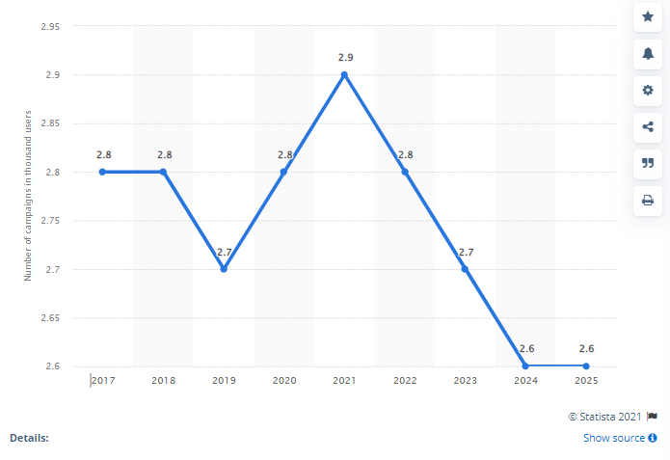

# **Vietnam: number of crowdfunding campaigns 2017-2025**